Ранние признаки пролежней: подсказки для предотвращения серьезной проблемы
со здоровьем

Пролежни – это повреждения кожи, возникающие от постоянного давления на какие-либо области тела. Постепенно они могут привести к обнажению тканей, включая кости.
Пролежни обычно появляются у лежачих больных или у тех, кто прикован к инвалидной коляске. Они затрагивают около 70% процентов пожилых людей с переломом шейки бедра.
Если пролежни запустить, они чрезвычайно трудно поддается лечению. Может потребоваться санация ран (удаление мертвых тканей) и хирургическое вмешательство. Именно по этой причине они должны быть обнаружены как можно раньше, прежде чем произойдет разрыв кожи (вторая стадия). Действуя быстро, можно предотвратить осложнения, которые у некоторых людей становятся опасными для жизни.

Ранние признаки и симптомы пролежней
При проверке признаков развивающихся пролежней обращайте внимание на участки тела, где ткани подвержены наибольшему риску. К ним относятся:
- тазовая кость;
- седалищная кость (изогнутая кость, образующая основу каждой половины таза);
- крестец (копчик);
- пятки;
- локти;
- кожа головы.
Сравните эти области с окружающей их кожей и посмотрите на изменения цвета.
Визуально первыми признаками пролежней будут:
- покрасневшая кожа;
- она может быть в синяках или иметь синеватый или пурпурный оттенок;
- при нажатии кожа не бледнеет.
Изменение температуры кожи также указывает на начало пролежня. По сравнению с окружающей областью он ощущается аномально теплым, либо необычно прохладным.
Ранняя стадия пролежня может ощущаться упругой на ощупь (как если бы кожа внезапно затвердела), или проявляться болью (как будто она «мягкая» или заполнена жидкостью).

Обращайте внимание, если пожилой человек жалуется на боль, покалывание или зуд в любой части тела, даже если они незначительные!
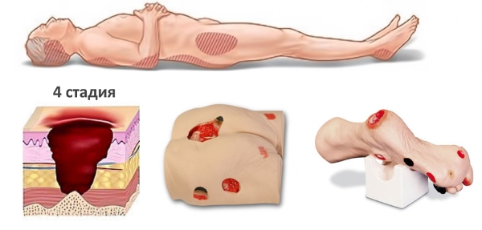

Что делать, если вы заметили первые признаки пролежней
При ранних симптомах пролежней, есть шаги, которые можно предпринять, чтобы предотвратить осложнения. Среди них:
- Переворачивайте лежачего больного каждые пару часов. Это уменьшает давление и трение, восстанавливая циркуляцию в местах, где возникают повреждения кожи. Однако не будите его посреди ночи, чтобы сделать это. Отдых важен, поэтому подождите, пока он или она проснется.
- Содержите кожу сухой и чистой. Чем она суше, тем меньше вероятность, что она станет уязвимой. Если поддерживается чистота кожи, бактерии реже проникают в поврежденные ткани. Используйте мягкое мыло и мягкую губку, чтобы вымыть тело лежачего пожилого человека и не пропускайте труднодоступные места (например, под грудью, в паху или между ягодицами).
- Приобретите противопролежневые подушки. Чтобы уменьшить влажность и истирание, поместите их между частями тела, которые прижимаются друг к другу. Если больной лежит на спине, подложите подушки под копчик, плечи, пятки и локти. Не кладите подушки под колени, поскольку это оказывает давление на пятки. Если человек лежит на боку, используйте подушки для разделения коленей и лодыжек.
- Применяйте увлажняющие кремы и средства для защиты кожи ежедневно, чтобы сохранить кожу упругой и предотвратить шелушение или растрескивание. Избегайте талька, который может пересушить кожу. После дефекации или мочеиспускания кожа интимных мест должна быть хорошо очищена.
- Одевайте лежачего человека в мягкую одежду. Избегайте плотных материалов, толстых швов, пуговиц или застежек-молний, ​​прижимающихся к коже. Следите за тем, чтобы одежда не комкалась и не морщила на частях тела, где на кожу оказывается какое-либо давление.

Многие из этих советов применимы к пожилым людям, прикованным к инвалидной коляске. Обязательно помогайте им менять положение тела каждые 15–20 минут, наклоняться вперед, а затем из стороны в сторону.

Ортопедические приспособления
В ортопедических магазинах продается целый ряд приспособлений, которые также помогут предотвратить пролежни. Например, специальные надувные матрасы с электронным воздушным насосом для постоянного перераспределения давления. Они состоят из небольших ячеек, которые поочередно надуваются, когда в них автоматически подается воздух, а затем сдуваются. Они, как правило, предназначены для пациентов, постоянно лежащих в постели.

